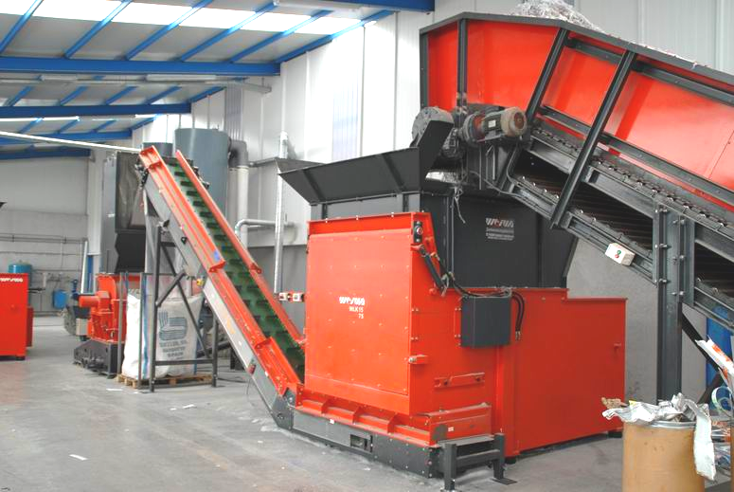
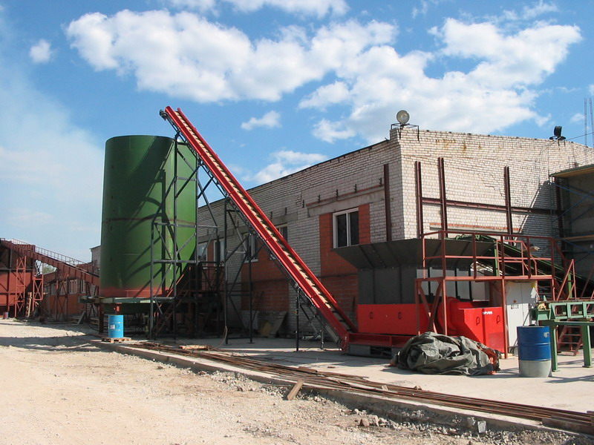
ЛЕНТОЧНЫЕ КОНВЕЙЕРЫ

ОПРОСНЫЙ ЛИСТ

№ | Показатели |  |  | Единица измерения | Величина |  | Примечание
1. | Полезная ширина ленты |  |  | мм
2. | Длина конвейера | Номинальная между центрами барабанов |  | мм
2. | Длина конвейера | Между центрами барабанов по горизонтали |  | мм
3. | Скорость движения ленты |  |  | м/сек.
4. | Производительность |  |  | т/час
5. | Транспортируемый груз:
5. | а) название груза
5. | б) объемная масса |  |  | т/м^{З}
5. | в) влажность |  |  | %
5. | г) температура |  |  | ⁰С
5. | д) макс. размер куска груза |  |  | мм
6. | Температура окружающей среды |  |  | град. | +_______________  - _______________
7. | Угол наклона конвейера |  |  | град.
8. | Высота подъема |  |  | м
9. | Пуск конвейера |  | - жесткий |  | Электродвигатель + редуктор
9. |  |  | - плавный |  | Электродвигатель – Гидромуфта - редуктор
9. |  |  |  |  | Устройство плавного пуска
10. | Регулировка скорости движения ленты |  |  |  | Частотный преобразователь
11. | Условия эксплуатации |  | Поверхность |  | - на открытом воздухе
11. |  |  | Поверхность |  | - навес
11. |  |  | Помещение | 
12. | Исполнение электрооборудования |  |  |      | Общепромышленное  Взрывозащищенное  Иное
13. | Особые условия
14. | Металлоконструкции  к конвейеру |  |  | 
15. | Дополнительное оборудование |  |  |      | Магнитный ролик  Магнитный сепаратор  Металлодетектор
16. | Система управления |  |  |  | Отсутствует
16. |  |  |  |  | Только конвейер
16. |  |  |  |  | Интеграция в существующую систему
17. | Услуги по монтажу конвейера
17. | а) Шеф-монтаж
17. | б) Монтаж конвейера

Не забудьте предоставить эскиз геометрической схемы конвейера !

Данный опросный лист является неотъемлемой частью договора № ______ от _________________

Заказчик (Организация)*** _______________________________________________________________

_____________________________________________________________________________________

ИНН: _________________________________________ КПП __________________________________

Контактное лицо (Ф.И.О.)*** _____________________________________________________________

___________________________________________ должность _______________________________

Телефон:*** (_______) _______________________ факс: (_______) ___________________________

E-Mail:*** _________________________________ Подпись: ___________________________________

Пожалуйста, будьте внимательны и аккуратны. Поля, помеченные знаком ***, обязательны к заполнению.

